Утверждаю
Согласовано
Главный специалист
Юго-Западного управления
МОиН Самарской области
____________М.С. Козловцева
Заведующий МДОУ - д/с №20
____________ С.М.Агафонова

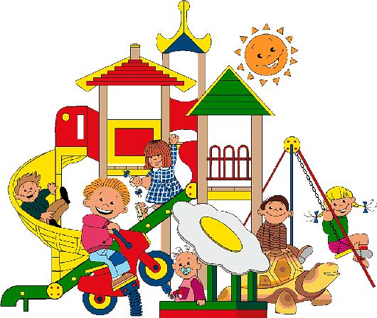
Положение о проведении окружного конкурса:
«Инновационный подход
к созданию предметно-развивающей среды ДОУ»

1. Общие положения
1.1. Организаторами Конкурса является Юго-Западное управление МОиН Самарской области и муниципальное дошкольное образовательное учреждение – детский сад №20 комбинированного вида г. Чапаевска Самарской области.
1.2. Конкурс проводится на базе муниципального дошкольного образовательного учреждения – детского сада №20 комбинированного вида г. Чапаевска Самарской области.
1.3. Участники Конкурса – дошкольные образовательные учреждения города и Юго-Западного округа.
1.4. Присылая работу на Конкурс, участники подтверждают свое согласие с условиями данного Положения.
2. Цели и задачи конкурса
2.1. Выявление инновационных подходов к созданию предметно-развивающей среды в группах ДОУ.
2.2. Распространение передового педагогического опыта, новых педагогических идей по созданию комфортных условий для развития, воспитания и обучения детей дошкольного возраста.
2.3. Поддержка творчески работающих педагогов-новаторов, желающих передать свой опыт и мастерство коллегам.
3. Порядок проведения конкурса и награждения победителей
3.1. Конкурс проводится в три этапа.
Первый этап (до 01.04.2011г.) приём заявок на участие в конкурсе в МДОУ-д/с №20 комбинированного вида г. Чапаевска Самарской области по адресу: ул. Железнодорожная 3а, телефон (884639) 2-08-70, электронный адрес: Mdoy-20rambler@.ru
Второй этап (с 09 по 14.04. 2011г.) заочный – прием методических материалов участников Конкурса в МДОУ-д/с №20 комбинированного вида г. Чапаевска Самарской области по адресу: ул. Железнодорожная 3а.
Третий этап (17.04.2011г.) очный – экспертиза методических материалов участников Конкурса согласно критериям, изложенным в п. 4.3, определение победителей Конкурса.
3.2. Для оценки конкурсных работ формируется экспертная комиссия, в которую входят: Козловцева М.С.- главный специалист Юго-Западного управления МОиН Самарской области;
Долгинцева Л.Е. - заведующий МДОУ- д/с № 5;
Агафонова С.М. - заведующий МДОУ- д/с № 20;
Засыпкина А.Н. - заместитель заведующего по ВМР МДОУ- д/с № 29.
3.3. Победители Конкурса награждаются дипломами. Всем участникам Конкурса вручаются сертификаты участников.
4. Требования к конкурсным работам
4.1. Участники Конкурса приносят в Оргкомитет МДОУ-д/с №20 свои методические разработки по теме «Инновационный подход к созданию предметно-развивающей среды ДОУ».
4.2. Методическая разработка должна содержать:
4.2.1. Дизайн-проект предметно-развивающей среды в группах. Дизайн-проект должен содержать фото, презентации или видеоматериалы, иллюстрирующие (демонстрирующие) методическую разработку.
4.2.2. Пояснительную записку к дизайн-проекту.
Пояснительная записка должна включать в себя:
- описание актуальности, обоснованности, необходимости предлагаемой инновации;
- принципы, которые легли в основу методической разработки;
- указание на научные и методические источники, которые использовались при разработке инновации (пути повышения своей квалификации в данном направлении);
- характеристику (описание) деятельности педагогов и детей в созданной предметно-развивающей среде;
- характеристику изменений, которые привнесли в жизнь детей и педагогов данные инновации (что изменилось, по сравнению с тем, что было ранее).
- перспективы.
4.3. Критерии оценки конкурсных работ:
- Материалы и оборудование должны создавать оптимально насыщенную (без чрезмерного обилия и без недостатка) целостную, многофункциональную, трансформирующуюся среду и обеспечивать реализацию основной общеобразовательной программы в совместной деятельности взрослого и детей и самостоятельной деятельности детей не только в рамках непосредственно образовательной деятельности, но и при проведении режимных моментов.
- При создании предметной развивающей среды учитывается гендерная специфика, среда обеспечивается как общим, так и специфичным материалом для девочек и мальчиков.
- Предметная развивающая среда должна подбираться с учетом принципа интеграции образовательных областей. Материалы и оборудование для одной образовательной области могут использоваться и в ходе реализации других областей.
- В качестве ориентиров для подбора материалов и оборудования должны выступать общие закономерности развития ребенка на каждом возрастном этапе.
- Подбор материалов и оборудования должен осуществляться для тех видов деятельности ребенка, которые в наибольшей степени способствуют решению развивающих задач на этапе дошкольного детства (игровая, продуктивная, познавательно-исследовательская, коммуникативная, трудовая, музыкально-художественная деятельности, а также для организации двигательной активности в течение дня), а также с целью активизации двигательной активности ребенка.
- При подборе материалов и определении их количества учитываются условия каждого детского сада: количество детей в группах, площадь групповых комнат и т.п.
- Проявление творческого подхода к созданию предметно-развивающей среды в группах ДОУ (создание нового на основе имеющихся знаний, опыта).
- Логичность и последовательность изложения материала, четкое описание используемых в работе форм, методов и приемов.
5. Номинации конкурса
- Здоровье и физическая культура;
- Социализация;
- Безопасность;
- Труд;
- Познание;
- Коммуникация и чтение художественной литературы;
- Художественное творчество и музыка.
6. Порядок предоставления документов на Конкурс
5.1. Пакет конкурсных документов предоставляется в Оргкомитет МДОУ-д/с №20 комбинированного вида г. Чапаевска Самарской области по адресу: ул. Железнодорожная 3а.
5.2. Пакет конкурсных документов должен содержать: методическую разработку по теме Конкурса, включающую в себя дизайн-проект (фото, презентацию или видеоматериалы) и пояснительную записку объемом не более 2 страниц печатного текста, составленную в соответствии с пунктом 4.2. настоящего Положения.

